Deus Ex Machina

Dev Docs

인하대학교 미래인재개발원

AR 인공지능 게임 프로그램 개발과정

김세현, 고형주, 이수현

목차

게임 소개 3

Scene 소개 4

00 Launcher 4

01_VerifyingAccountScene 5

02_MainLobbyScene 7

03_SelectCharacterScene 14

03_RoomScene 16

MainGameScene 18

97_LoadingScene 20

98_LoadingNetworkScene 21

99_GameResultScene 22

Asset List 24

# 게임 소개

게임 장르: 비대칭 서바이벌 PVP 게임

게임 내용:

# Scene 소개

## 00 Launcher

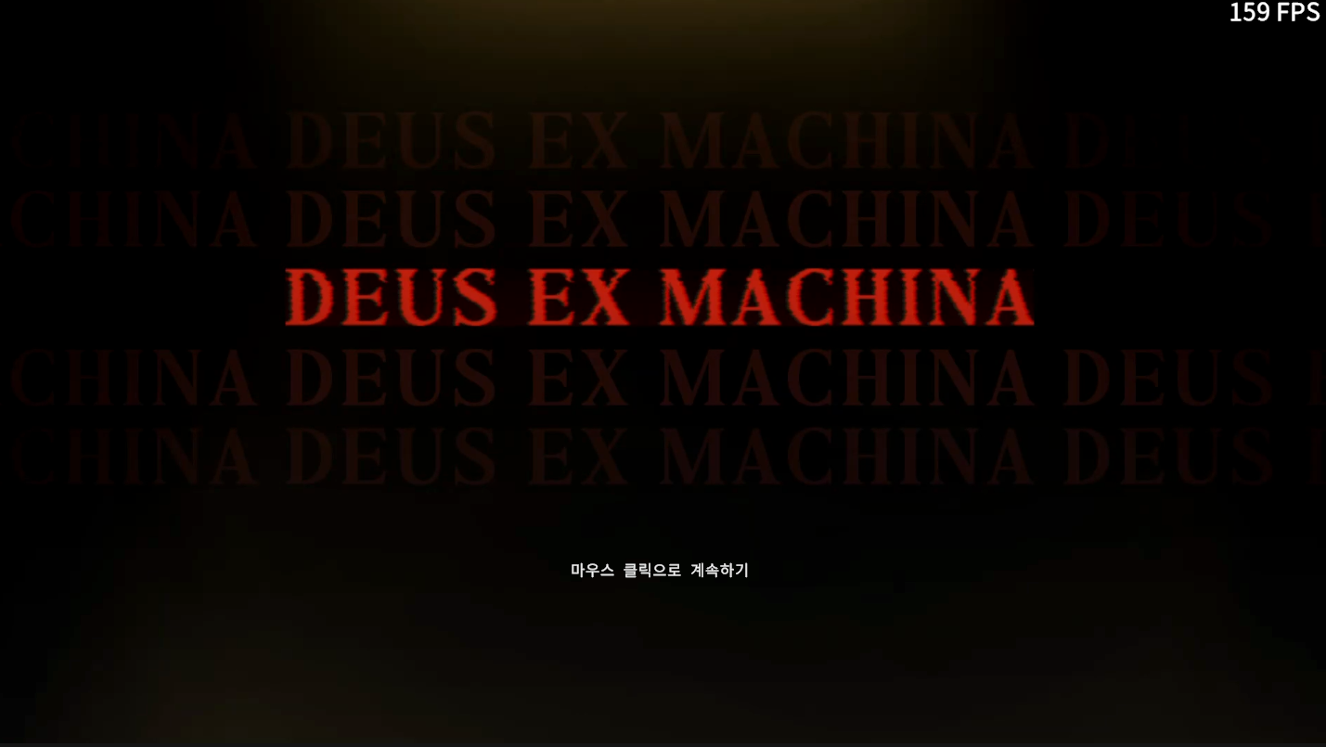

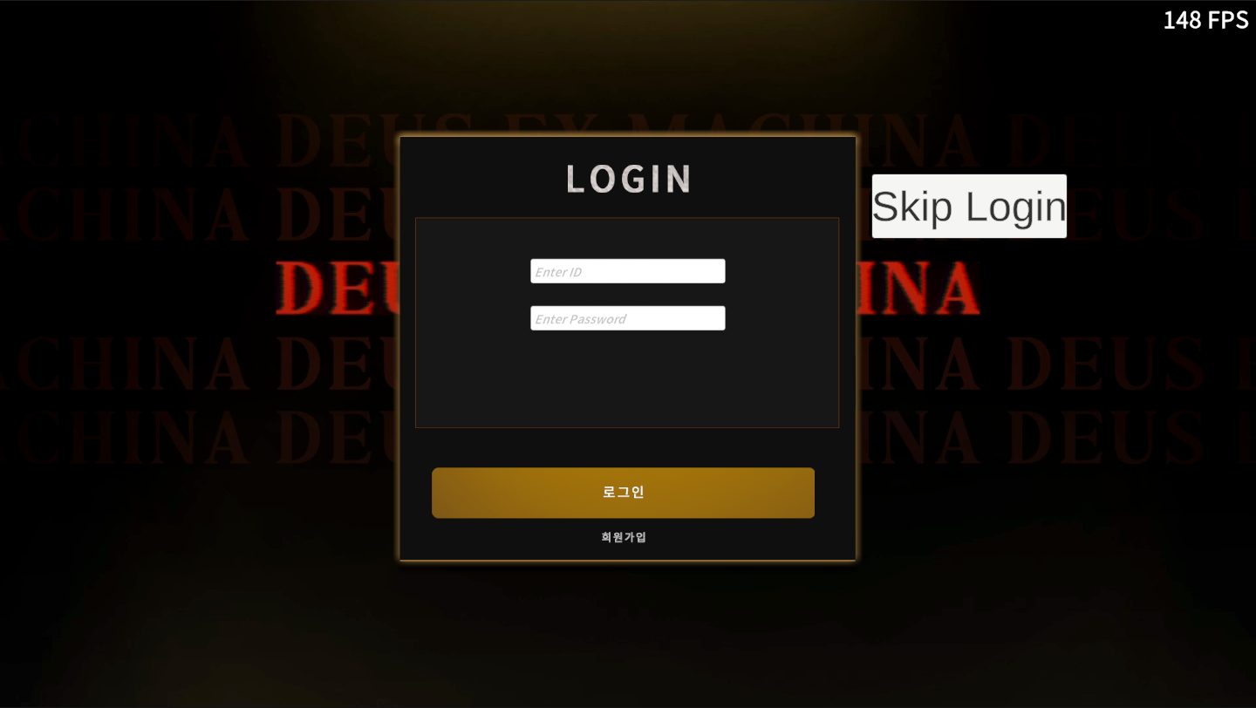

### 역할

Launcher Scene은 Photon Network 2 서버와 연결하는 역할을 수행한다.

서버와 연결된 후 알림 메시지(“마우스 클릭으로 계속하기”)를 페이드 인-아웃으로 출력한다.

마우스를 클릭하면 로그인을 할 수 있는 로그인 창이 뜬다.

### Hierarchy

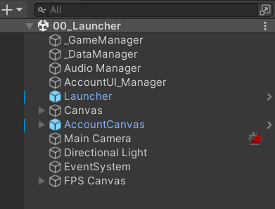

Launcher: 서버 연결을 위한 오브젝트  
FPS Canvas: 프레임 출력을 위한 캔버스

_DataManager: 사용자 정보를 저장한다.

AccountCanvas: 사용자 계정 처리 관련 UI Canvas

## 00 Launcer_LOGIN



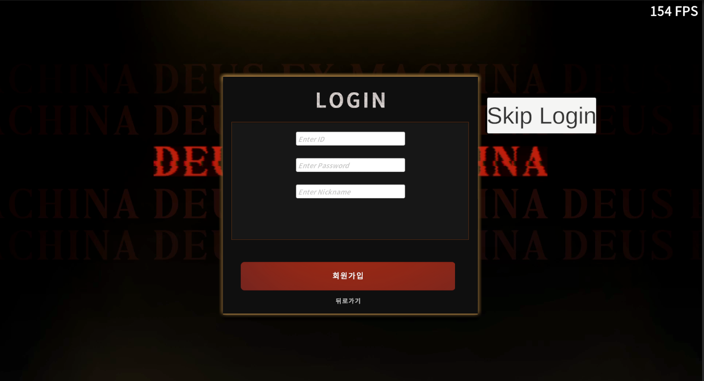

### 역할

사용자 로그인 및 회원가입을 위한 장면

로그인 및 회원가입 버튼을 누르면 DB와 연동하여, 해당 작업을 수행한다.

Skip Login은 빠른 디버그를 위한 임시 버튼이다.

## 02_MainLobbyScene

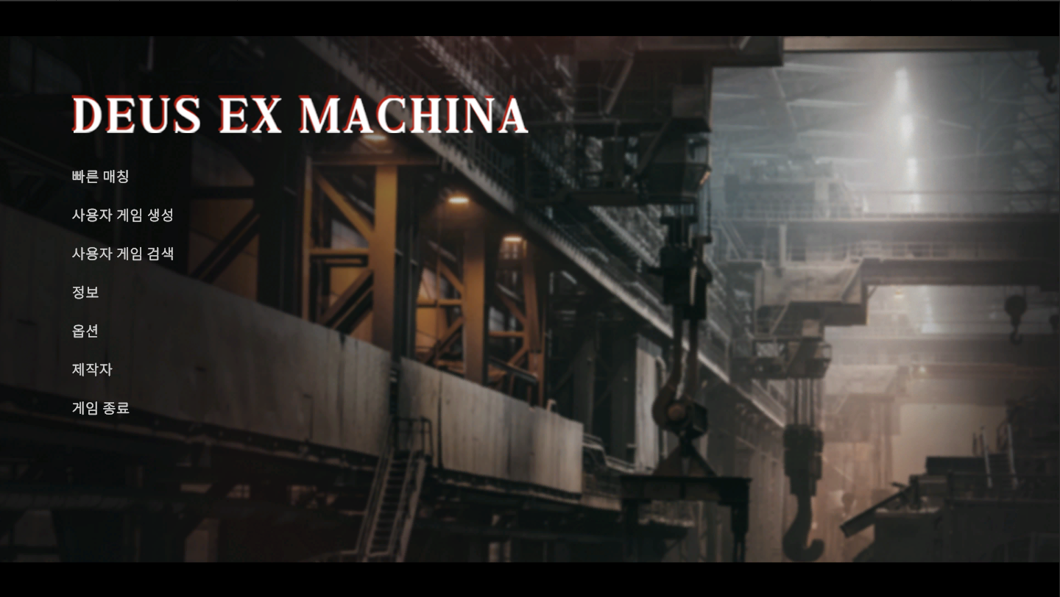

#### 역할

사용자가 로고 화면 이후 플레이어가 보게 되는 화면

사용자는 게임 플레이를 선택하거나 정보를 확인할 수 있다.

사용자는 옵션을 통해 게임의 설정을 변경할 수 있다.

사용자는 나가기 버튼을 이용해서 게임을 종료할 수 있다.

모든 버튼은 마우스 클릭으로 사용한다.

#### Hierarchy

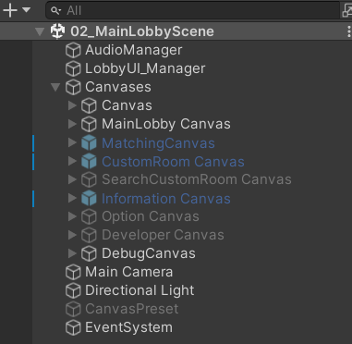

### Quick Match Buttons Panel

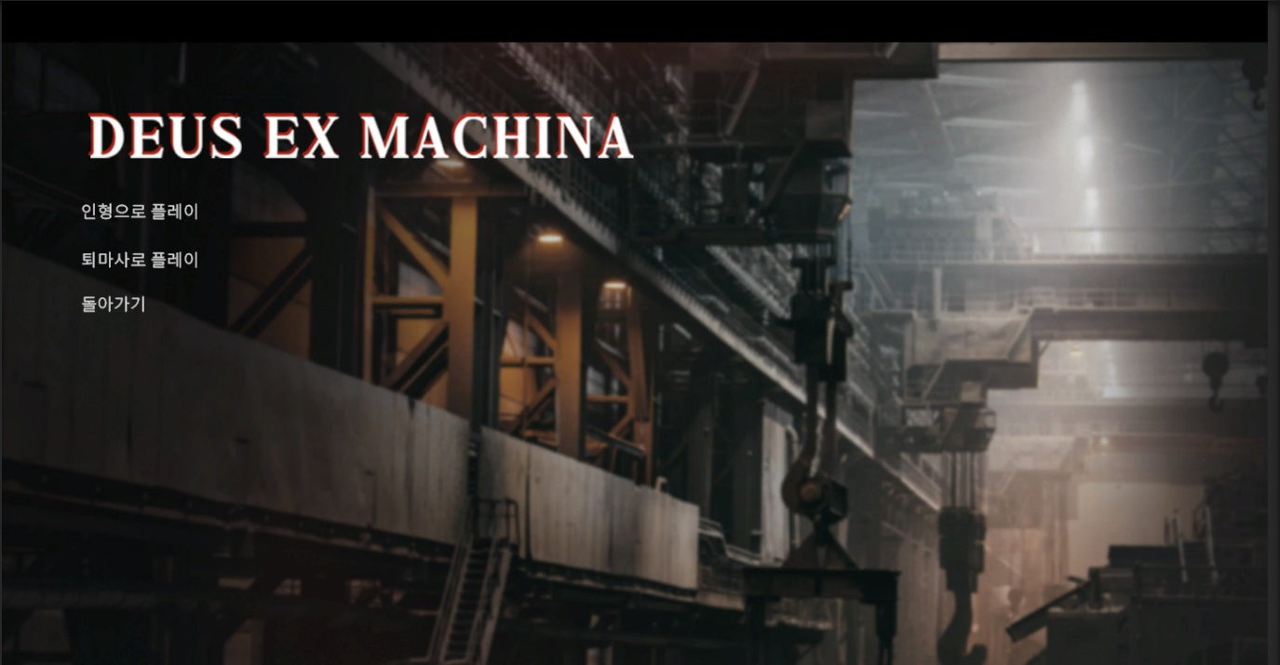

#### 역할

사용자가 빠른 매칭을 눌렀을 때 보여지는 화면으로 사용자가 역할을 선택해 매칭을 할 수 있도록 만든 유저 인터페이스이다.

인형으로 플레이: 사용자가 인형의 역할로 게임을 플레이하고 싶을 경우 선택하는 버튼이다.

퇴마사로 플레이: 사용자가 퇴마사의 역할로 게임을 플레이하고 싶을 경우 선택하는 버튼이다.

돌아가기: 사용자가 플레이하고 싶지 않을 경우 혹은 잘 못 선택할 경우 뒤로 돌아가는 화면이다. 돌아가기 버튼을 누르면 바로 전 화면으로 돌아간다.

### Matching Canvas

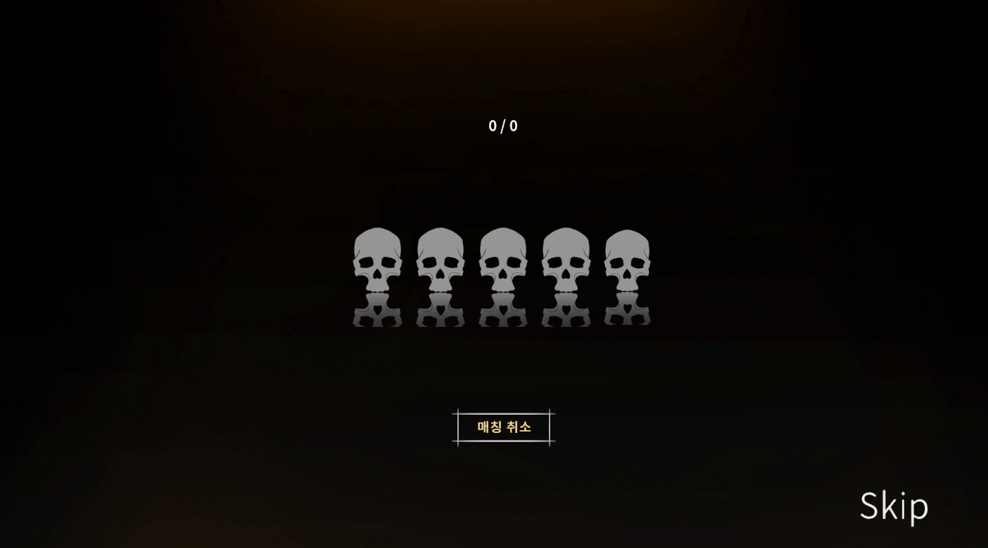

#### 역할

빠른 매칭으로 들어온 플레이어들이 보는 화면이다.

매칭 취소: 매칭이 취소되는 버튼으로 매칭을 원하지 않을 경우 매칭 취소 버튼을 누르면 취소한다. 취소 버튼을 누를 경우 바로 전 화면으로 돌아간다.

Skip Button: 개발자 모드 버튼 개발을 편리하게 하기 위해 만든 버튼. 삭제할 예정

### CustomRoom Canvas

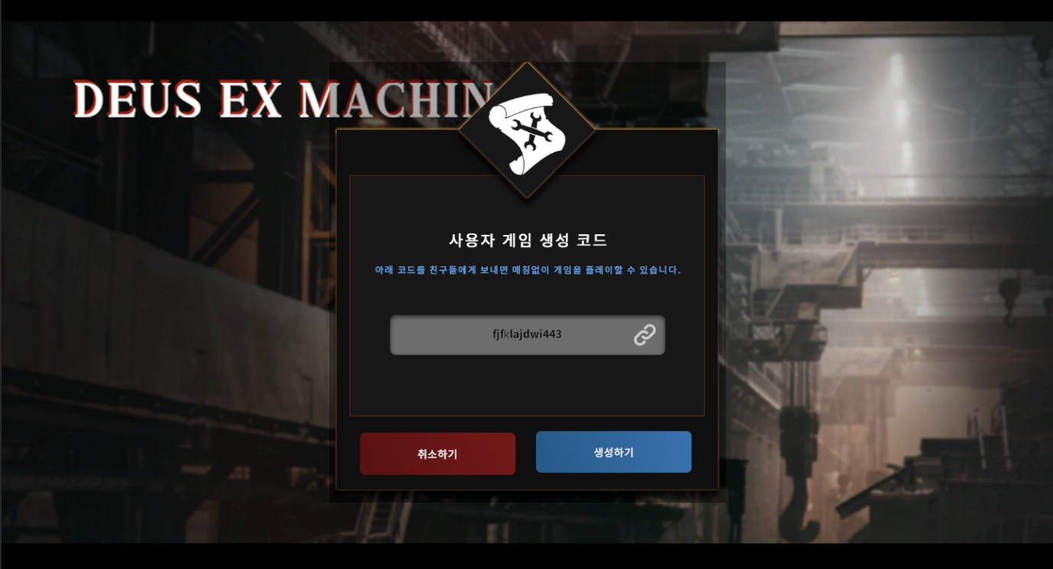

#### 역할

사용자가 게임을 생성하는 캔버스. 게임 생성 코드가 랜덤으로 생성되고 복사 버튼을 눌러서 복사할 수 있다. 사용자 게임을 생성하고 싶지 않으면 취소하기를 눌러서 취소할 수 있다. 생성하기를 누르면 사용자 생성 게임이 생성된다.

 : 사용자 게임 생성 코드를 복사하는 버튼. 버튼을 누르면 클립보드에 생성 코드를 복사한다.

생성하기: 게임 생성 코드를 이용해 사용자 게임을 만든다.

취소하기: 게임 생성을 취소하고 메인 로비로 되돌아가는 버튼.

### Search Custom Panel

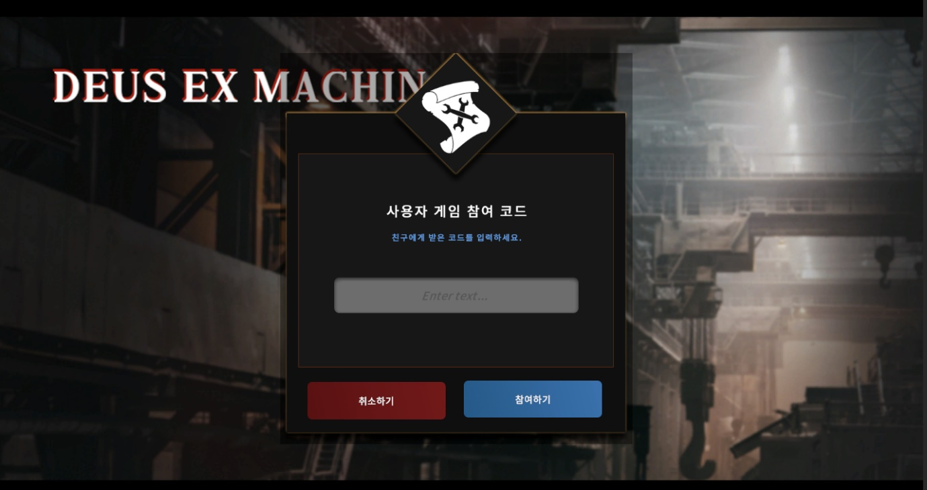

#### 역할

사용자가 이미 생성된 게임에 참여하기 위한 화면

#### 화면 설명

Enter text...: 전달 받은 코드를 입력하는 곳.

참여하기: 알맞은 코드를 입력하고 참여하기를 누르면 사용자가 생성한 방에 참여할 수 있다.

취소하기: 게임에 참여하지 원하지 않거나 잘못된 버튼을 눌렀을 경우 되돌아 갈 수 있는 버튼.

### Information Panel

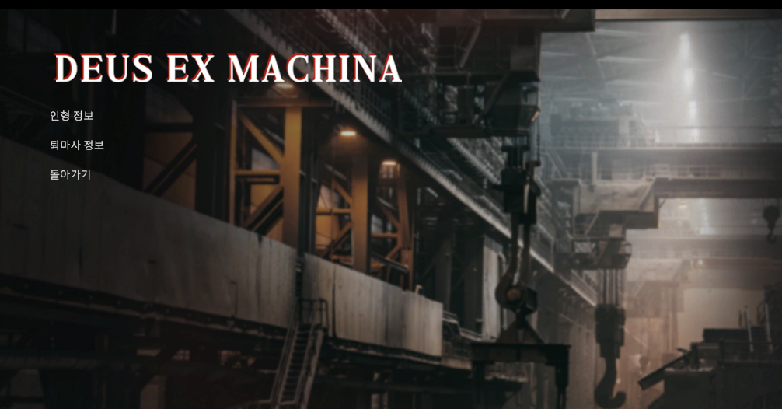

#### 역할

게임에 관한 정보를 선택하여 볼 수 있다. 확인할 수 있는 정보는 인형, 퇴마사 정보가 있다.

### Option Panel

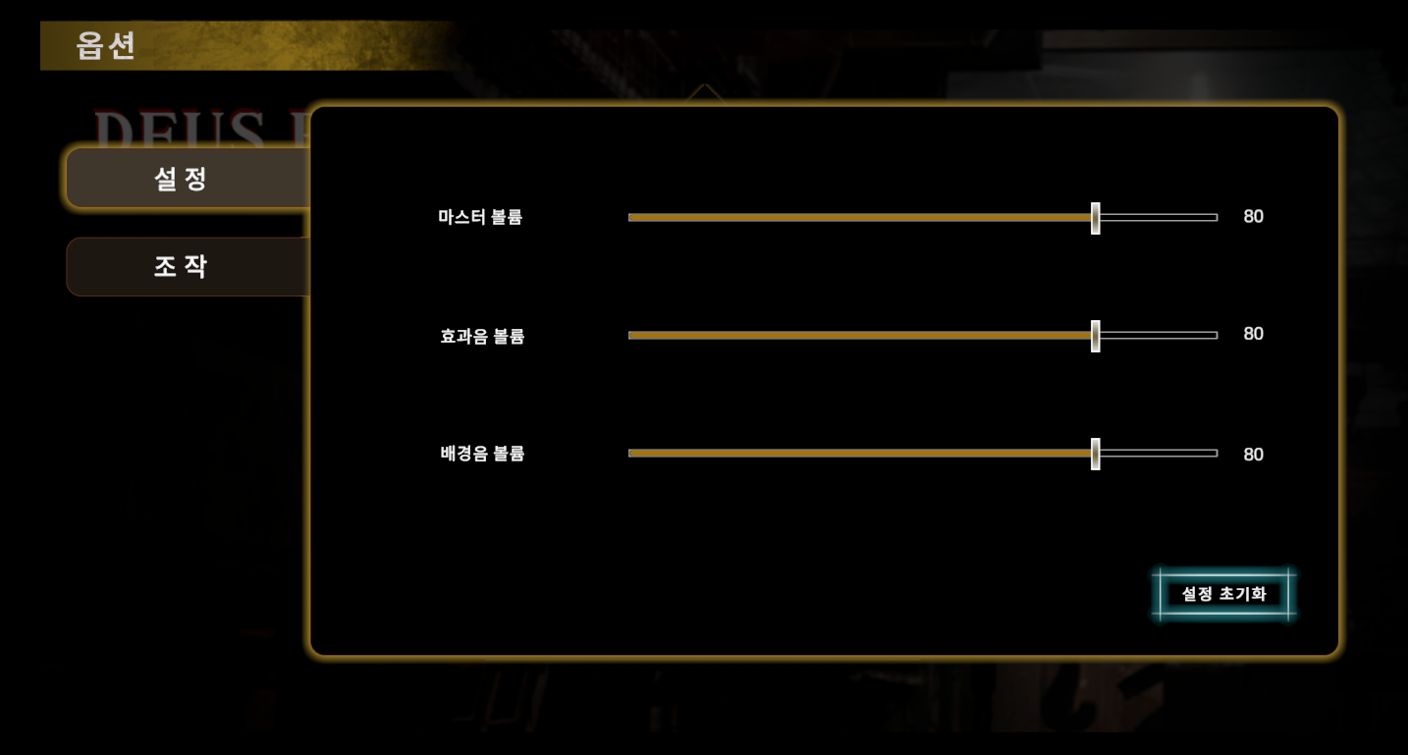

#### 역할

게임 옵션을 조절할 수 있는 화면이다. 설정에서는 게임의 볼륨을 조절할 수 있다.

#### 화면 설명

마스터 볼륨: 전체 음량을 줄이거나 늘릴 수 있다. 조절할 수 있는 값은 0~100이다.

효과음 볼륨: 게임의 효과음을 줄이거나 늘릴 수 있다. 조절할 수 있는 값은 0~100이다.

배경음 볼륨: 게임의 배경음을 줄이거나 늘릴 수 있다. 조절할 수 있는 값은 0~100이다.

## 03_SelectCharacterScene

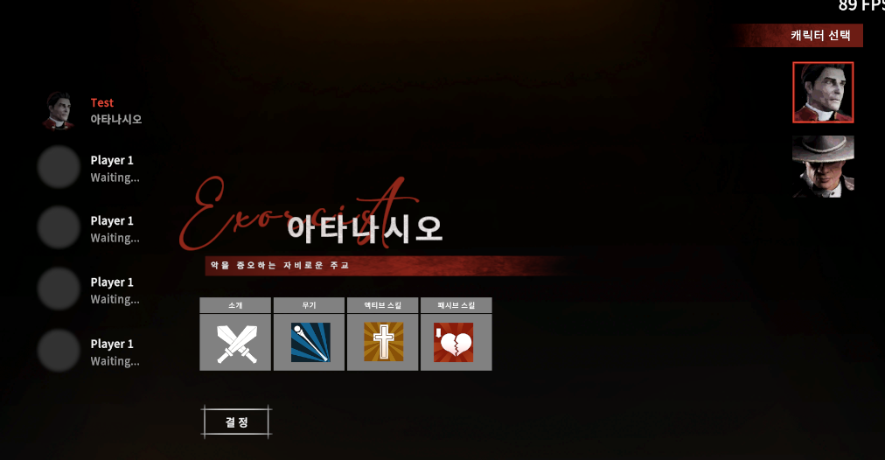

### 역할

역할을 선택한 매칭 화면 이후에 캐릭터를 선택하는 화면이다.

역할에 따라 서로 다른 화면을 보게 된다.

오른쪽 세로로 나열 되어있는 버튼을 이용해서 캐릭터를 선택할 수 있다.

화면의 가운데에는 캐릭터에 대한 설명이 있다.

왼쪽 세로로 나열 되어있는 UI를 다른 사람들이 무슨 캐릭터를 선택하는지 확인할 수 있다.

플레이어 본인은 항상 상단에 위치하며 플레이어가 인형일 경우, 퇴마사는 항상 최하단에 위치한다. 퇴마사일 경우에는 플레이어의 순서대로 나열된다.

## 03_RoomScene

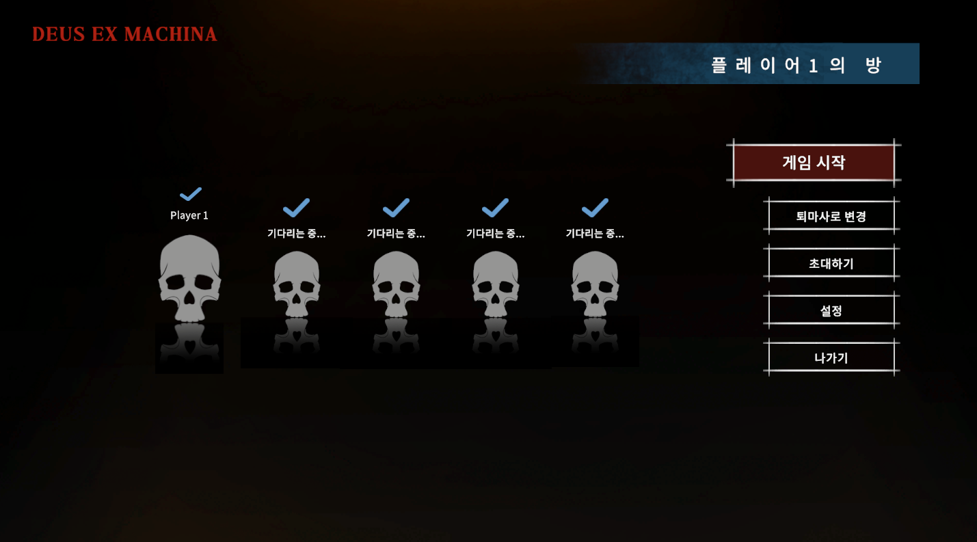

### 역할

사용자가 커스텀 룸을 만들 경우 보게 되는 화면이다.

게임 시작: 게임을 시작할 수 있는 버튼. 커스텀 룸을 생성한 플레이어만이 게임을 시작할 수 있다.

퇴마사로 변경: 역할을 변경할 수 있는 버튼으로 퇴마사일 경우 버튼을 누르면 인형으로 변경되며, 반대의 경우 인형에서 퇴마사로 역할이 변경된다.

### 초대하기 Canvas

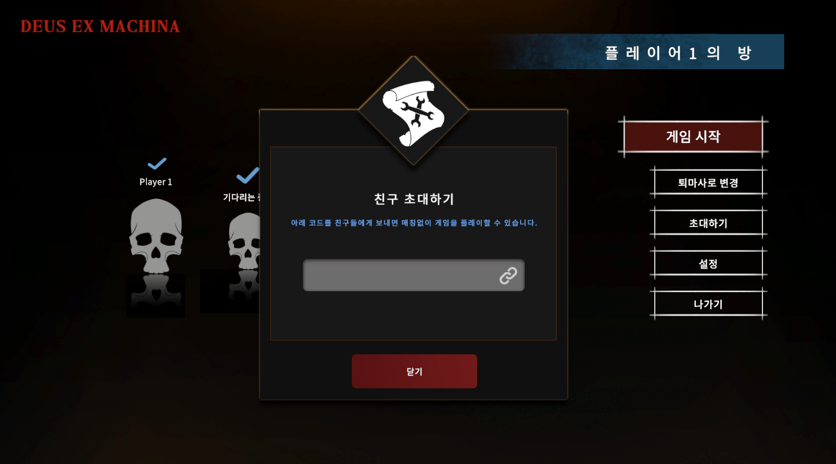

#### 화면 설명

초대하기: 다른 사람을 커스텀 룸에 초대할 때 사용하며 커스텀 룸을 생성할 때 사용한 코드를 복사해 다른 사람을 초대할 수 있다.

설정: 게임의 옵션을 설정하는 버튼이다.

나가기: 커스텀 룸에서 나가는 버튼. 나가기 버튼을 누를 경우 메인 로비로 되돌아간다.

## MainGameScene

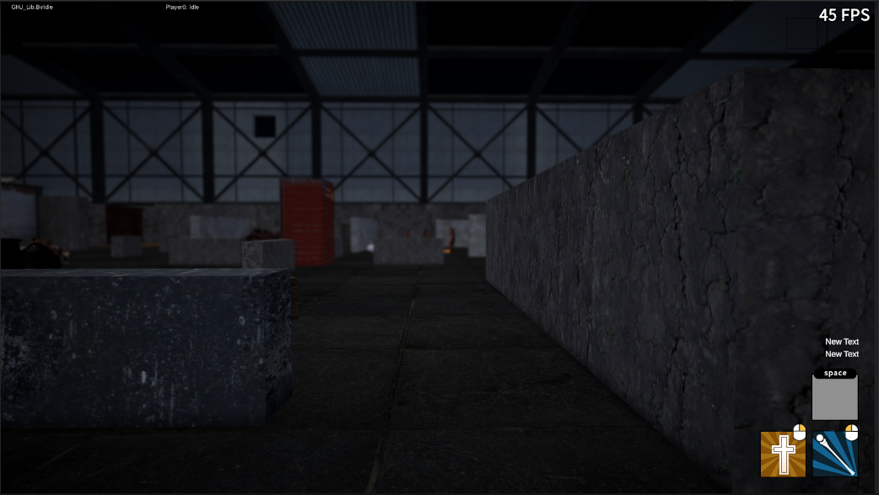

### 퇴마사 화면(1인칭)

#### 퇴마사 UI

* 왼쪽 가운데: 인형 체력 바
* 오른쪽 아래: 스킬 UI
* 퇴마사 조작법
* 이동: wsad, 마우스이동
* 광폭화: 마우스 오른쪽버튼
* 공격: 마우스 왼쪽버튼
* 쓰러진 인형줍기: 마우스 왼쪽버튼
* 오브젝트와 상호작용: 일정 조건 만족 시 키보드 G키 버튼

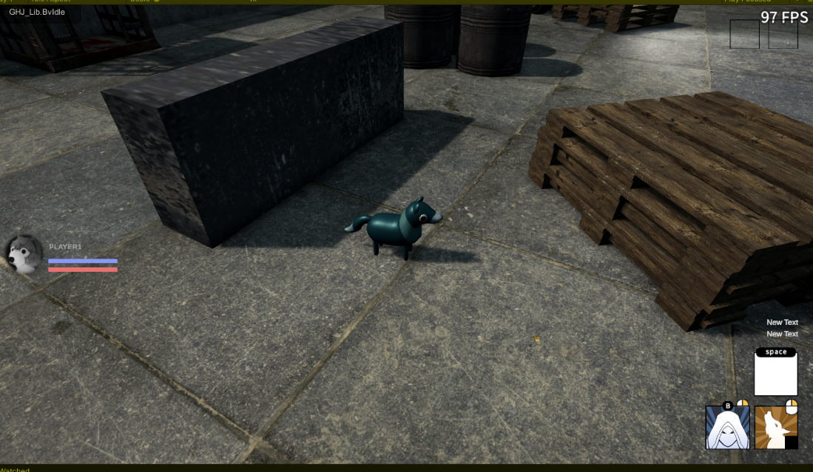

### 인형 화면(3인칭)

#### 인형 UI

* 왼쪽 가운데: 인형 HP바
* 오른쪽 아래: 스킬 UI
* 인형 조작법
* 이동: wasd, 마우스 이동
* 대쉬: LShift
* 스킬: 오른쪽 마우스 버튼
* 물체 작동: 키보드 G키

### Hierarchy

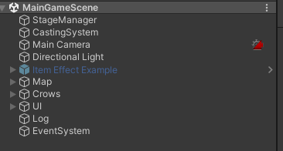

## 97_LoadingScene

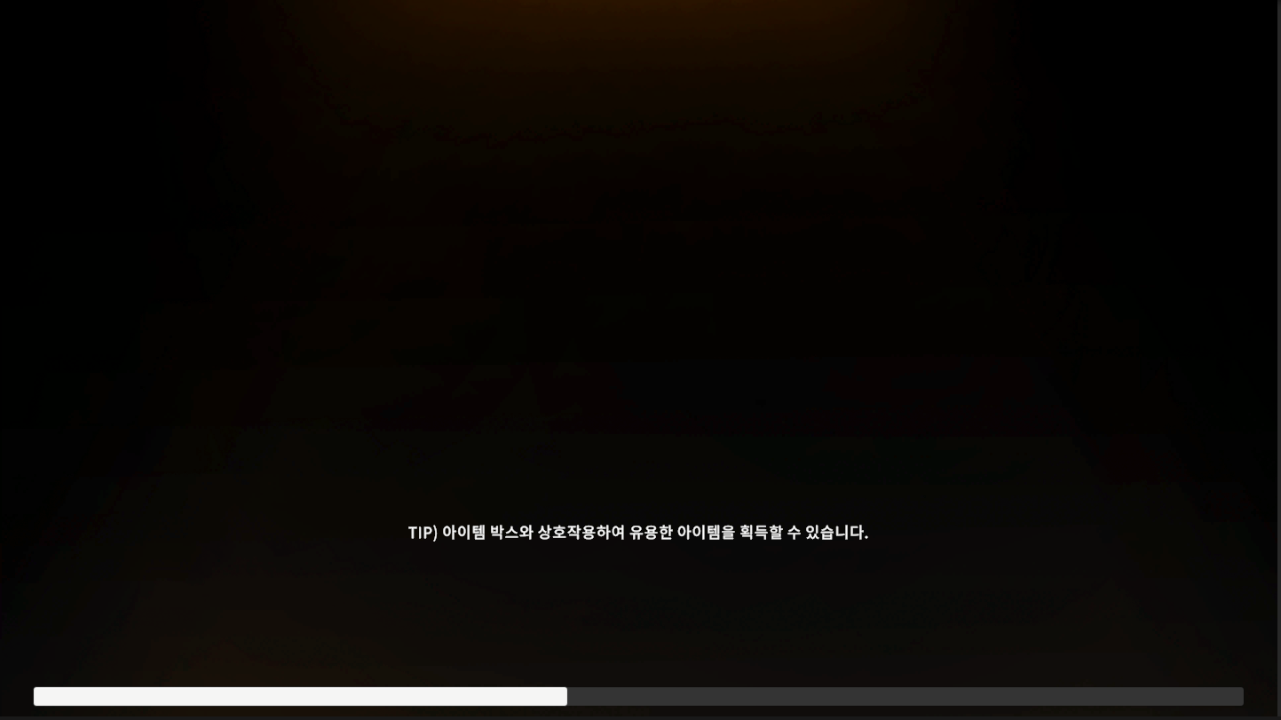

### 역할

Tip.: 게임 플레이에 관해 설명하는 문구가 나타난다.

Slider: 로딩의 진행 상황을 알려주는 역할

### Hierarchy

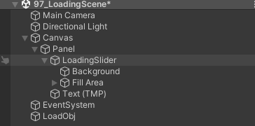

## 98_LoadingNetworkScene

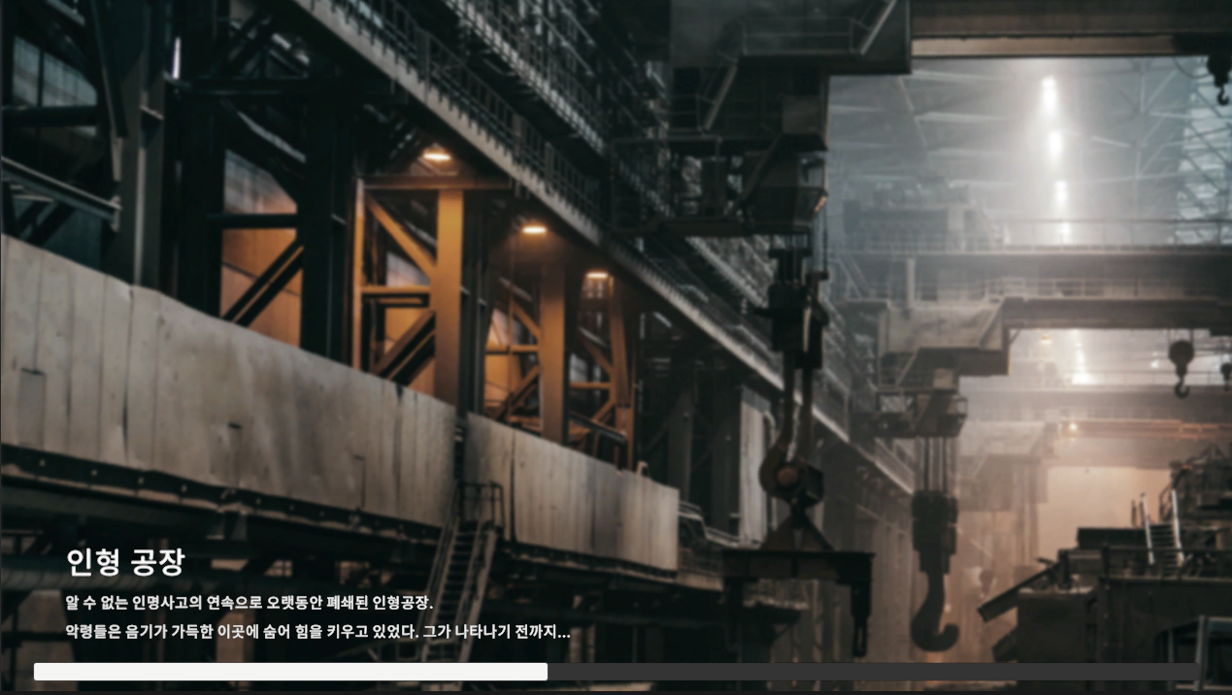

### 역할

인형 공장: 게임의 배경 정보에 관한 문구가 나타난다.

Slider: 로딩의 진행 상황을 알려주는 역할

### Hierarchy

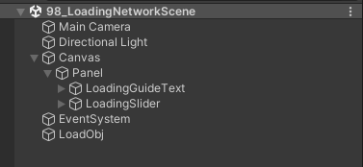

## 99_GameResultScene

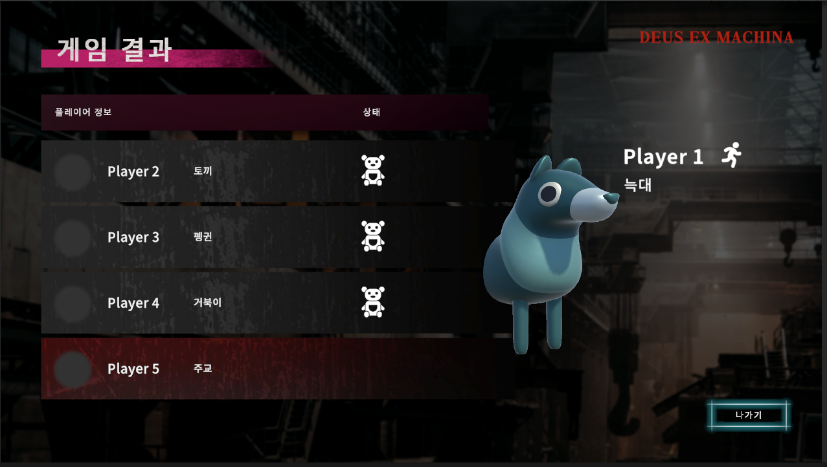

### 역할

게임 결과 화면이다.

왼쪽은 플레이어 자신의 결과 화면이며, 오른쪽은 다른 플레이어들의 결과를 표시한다.

표시되는 정보는 플레이어의 이름, 역할, 상태이다.

자신의 결과화면에는 이름, 역할, 상태, 그리고 사용한 캐릭터의 3D모델을 배치한다.

사용자의 상태는 이미지로 나타낸다. 위의 화면에서 곰 인형은 Alive상태를 나타내며 사람 모양의 이미지는 탈출 상태를 나타낸다.

나가기: 오른쪽 아래의 나가기 버튼을 누를 경우, 메인 로비로 돌아간다.

### Hierarchy

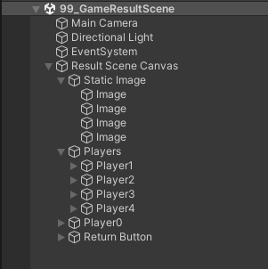

* Static Image: 상호작용이 없는 이미지를 모아 놓은 것이다. 게임의 로고와 배경화면과 게임 결과 로고 이미지가 있다.
* Players: 플레이어의 이름과 역할, 역할 아이콘, 상태 아이콘을 하나로 만들어 놓은 오브젝트이다.
* Player0: 화면 오른쪽의 Player1의 텍스트와 이미지, 모델을 하나로 만들어 놓은 오브젝트이다.
* Return Button: 화면에서 나가기 위한 버튼이다.

# Asset List

|  |  |  |
| --- | --- | --- |
| Asset | Type | Link |
| Animation_Asset | 퇴마사 애니메이션 | mixamo |
| Character_Asset | 퇴마사, 주교 | <https://assetstore.unity.com/packages/3d/characters/humanoids/humans/priest-193848#content> |
| 퇴마사, 신부 | <https://assetstore.unity.com/packages/3d/characters/humanoids/humans/priest-193848#content> |
| 퇴마사,심령사진가 | <https://assetstore.unity.com/packages/3d/characters/humanoids/humans/mia-pbr-character-231569> |
| 퇴마사,악령사냥꾼 | <https://assetstore.unity.com/packages/3d/characters/humanoids/humans/3d-dark-warrior-227076> |

|  |  |  |
| --- | --- | --- |
| Character Object Asset | 퇴마사 주교 무기, 지팡이 | <https://assetstore.unity.com/packages/3d/props/weapons/fantasy-staff-set-05-194332> |
| 퇴마사 신부 무기, 단검 | https://assetstore.unity.com/?q=dagger&orderBy=1 |
| 퇴마사 악령 사냥꾼, 메이스 | https://assetstore.unity.com/packages/3d/props/weapons/mace-20-191209 |
| 퇴마사 주교, | <https://assetstore.unity.com/packages/3d/props/interior/books-pack-5484> |
| 퇴마사 악령 사냥꾼, 새 | <https://assetstore.unity.com/packages/3d/characters/animals/birds/living-birds-15649> |
| 퇴마사 악령 사냥꾼, | <https://assetstore.unity.com/packages/3d/props/weapons/animated-3d-trap-8288> |
| 퇴마사 주교, 십자가 | <https://assetstore.unity.com/packages/3d/props/exterior/grave-cross-tombstone-11085> |
| CharacterEffect | 캐릭터 이펙트 | <https://assetstore.unity.com/packages/vfx/particles/magical-orb-133296>  Hovl Studio |
| CustomMap | - | - |
| Font_Asset | 폰트 | Noto_Sans |
| UI_Asset | - | - |

Class Diagram

